TUTORIEL POUR L’UTILISATION DE FUMBBL
https://fumbbl.com
Le site, l’aide sur le site et l’application de jeu sont très bien faits et hyper intuitifs. Dans l’ensemble, on peut s’en sortir très bien sans lire aucun tutoriel (« bah alors, pourquoi il nous emmerde avec celui-ci ! » Ben justement, c’est surtout pour donner les quelques astuces qui facilitent la vie)

Utiliser le site FUMBBL

Démarrage rapide
- Lire la section « New coaches Quick Start Guide » de l’aide : https://fumbbl.com/help:CRP
- Installer Java (le lien est donné sur la page ci-dessus)
ATTENTION : pour que l’application se lance, il faut paramétrer le système d’exploitation (« Sécurité ») pour autoriser le lancement d’application Java depuis l’explorateur et le site fumbbl. Si vous n’arrivez pas à lancer l’application, allez voir là :
- Créer son compte (c’est expliqué aussi sur la page ci-dessus)
- Aller sur la page d’accueil du site : https://fumbbl.com
- Pour vérifier que FBB fonctionne sans risquer de planter la partie d’un autre joueur, le plus simple est de regarder un match en cours en tant que spectateur :
  - Aller sur l’onglet GAME qui affiche les parties en cours
  - Cliquer sur le « x spectators » qui s’affiche sous le score d’un match en cours
  - Cela télécharge le fichier à lancer avec Java pour ouvrir le match. Double cliquez dessus pour lancer l’appli.
  - Si çà ouvre bien l’appli FBB, vous pouvez vous passer à la suite !

Descriptif rapide de la page d’accueil
On navigue en utilisant les onglets principaux :
- FUMBBL : page d’accueil
- HOME : page personnelle de coach
- GAME : page des parties en cours
- COMMUNITY : page de News
- FORUMS : bah le forum quoi !
- HELP : Aide en ligne
- Message : pour accéder à la messagerie de FUMBBL : très utile pour communiquer avec un adversaire qui ne se connecte pas par exemple ou prendre les rendez-vous en ligue.
Chaque onglet principal a des sous-onglets que je ne détaillerai pas ici. J’y reviendrai lorsque c’est utile.

Créer une équipe
La création d’équipes est encore une fois très simple : je ne donnerai pas tous les détails. On commence toujours à TV1000 (sauf cas particuliers des tournois).
- Sur sa page d’accueil de coach, cliquer sur « Create a new team » (Surprenant non !)
- Là, il y a le choix de créer l’équipe dans 5 divisions différentes :
  - Blackbox : ligue éternelle open où l’on choisit l’heure à laquelle on veut jouer mais pas son adversaire (voir chapitre 4 : lancer un match en Blackbox). C’est une division plutôt compétitive.
  - Ranked : ligue éternelle open où l’on choisit son adversaire parmi les équipes/coachs dispos et à TV compatible : c’est le royaume de la momotte !!! (voir chapitre 5 : lancer un match en Ranked). Plus sérieusement, comme on choisit son adversaire, on peut choisir le match up et le niveau du joueur adverse (« Ranking ») : c’est bien pour tester de nouveaux roster ou se faire un match sans trop de prise de tête.
  - League : Création d’une équipe destinée à jouer dans une ligue (voir chapitre 6)
  - Stunty Leeg : Création d’une équipe minus destinée à jouer en ligue minus. Attention, les règles ne sont pas les règles officielles et cette ligue comporte pleins de races minus non officielles.
  - FFB test division : réservé aux initiés (dont je ne fais pas partie)
Nota : Pour commencer sur FUMBBL, je vous conseille de créer une équipe en « Ranked » ou en « Blackbox »
- Ensuite, on sélectionne la race et on donne un petit nom* à l’équipe (en cliquant sur « Create team »)
- Là on fait le roster :
  - « Buy New Player » : une autre fenêtre s’ouvre : on sélectionne la position et on donne un petit nom*. Il faut penser à rafraichir la page de l’équipe pour voir les joueurs apparaître au fur et à mesure.
  - On ajoute les relances, la POP et l’éventuel staff
  - On rafraichit la page pour être sûr
  - Une fois que tout est bon : « Submit for approval »
  - Cà demande si les noms* sont conformes aux attentes : on clique « Yes, my team complies » et l’équipe est prête.
* : Attention, les administrateurs de FUMBBL sont très stricts sur l’utilisation de noms « politiquement corrects » et « non insultants ». Risque de bannissement du site si non respect (y compris dans son pseudo).

Lancer un match en « Blackbox »
Pré-requis : avoir créer une ou plusieurs équipes dans cette division (oui,oui, je vous prends pour des demeurés )
La blackbox fonctionne en lançant un appariement (« Draw ») toutes les 15 mins entre les coachs ayant « activé » une ou plusieurs équipes. :
Entre xh00 et xh10 : on ne peut rien faire qu’attendre
Entre xh10 et xh15 : on peut activer une ou plusieurs équipes :
- Cliquer sur « Activate for next round » à côté de la ligne « Blackbox » dans votre liste d’équipe : çà bascule sur la page d’activation (mais attention, ce n’est pas encore activé)
- Sur cette nouvelle page : cliquer sur « Show activation panel » dans l’encart « Blackbox state »
- Sélectionner en vert les équipes que vous voulez activer puis cliquer sur le bouton vert « Activate »
  - Une fois fait, vous vous engager à jouer à l’heure du « Draw »
  - Sur votre page principal, les équipes de Blackbox passent toutes au statut « Pending » (inutile d’aller voir)
  - Vous pouvez annuler à tout moment avant le « Draw » votre activation en cliquant sur le bouton rouge « Deactivate »
- A xh15 pétante : le message « Draw in progress » apparaît pour quelques secondes puis la page se rafraichit avec les appariements retenus
- Si un adversaire vous a été trouvé : cliquer sur « Play ». Si jamais vous avez quitté la page d’activation, il est possible de lancer le match depuis la page du coach :
  - Sous le nom de votre équipe, il va être écrit « Scheduled against… » et au bout de la ligne « Resume ». Il suffit de cliquer sur « Resume ».
Et donc, ce cycle se répète à l’infini toutes les 15 min.
Remarques importantes :
- Il y a des règles/limitations pour les appariements (vous pouvez les consulter dans l’aide en ligne). Il est possible que même si plusieurs coachs activent, il n’y ait pas d’appariement possible
- S’il n’y a pas eu d’appariement, il faut attendre 15 min pour le prochain « round » en Blackbox
- S’il y a eu appariement, il faut éviter de faire poireauter votre adversaire et lancer le match tout de suite. Si c’est votre adversaire qui met du temps à se connecter :
  - En général, j’envoie un MP au bout de 5min pour savoir si mon adversaire a un souci de connexion
  - La règle sur FUMBBL est d’attendre 15min. Au-delà, on prévient son adversaire par MP et on peut se casser ou lancer un autre match. Il faut se mettre d’accord plus tard avec son adversaire pour jouer le match à un autre moment, ou le faire annuler par un administrateur.
  - A noter qu’un match programmé et non joué « bloque » l’équipe.

Lancer un match en « Ranked »
Pré-requis : avoir créer une ou plusieurs équipes dans cette division (oui,oui, je vous prends encore pour des demeurés )
Cette division fonctionne en regardant tous les coachs/équipes qui cherchent un match à un moment donné. On se met d’accord pour jouer ensemble et c’est parti.
- Cliquer sur le sous-onglet « game finder » de l’onglet « GAME »
- Sélectionner les équipes de la division « Ranked » que vous souhaitez proposer en match up. Attention, les équipes de League et de tournoi peuvent apparaître aussi. Ne sélectionner que les équipes créées en division « Ranked ».
- Cliquer sur « Look for games »
- Sur la nouvelle page apparait tous les appariements compatibles (suivant les règles d’appariement à consulter dans l’aide en ligne si vous le souhaitez). Valider sur l’icône vert au milieu les matchs up qui vous conviennent. (le petit « i » apparaît sur fond vert pour les matchs up qui vous sont proposés par les autres coachs).
- Une fois que 2 coachs ont validé le même match up, cela bascule automatiquement sur une page de confirmation. Dès que les 2 coachs ont confirmé, cela lance la partie.
  - Comme en blackbox, une fois le match confirmé, il apparaît et peut-être lancé depuis la page du coach (« resume »).

Rejoindre une ligue et lancer un match en « League »
Pré-requis : avoir créer une ou plusieurs équipes dans cette division (no comment )
Les ligues sont gérées par un commissaire de ligue. Avant de rejoindre une ligue, il faut se renseigner sur son fonctionnement et se faire connaître :
- au travers du forum
- en lisant les règles de fonctionnement de la ligue en général affichée sur la page d’accueil de la ligue (pour FBBL, onglet « Règlement »)
La liste des ligues FUMBBL est accessible dans le sous-onglet « Groups » de l’onglet « GAME »
Le lien vers la FBBL (France Bloodbowl Ligue) dont l’administrateur est Noa :
https://fumbbl.com/p/group&group=8125&op=view
Une fois, l’équipe créée, il faut la faire postuler dans la ligue :
- Sur la page principale de la ligue, aller sur l’onglet « Teams »
- Dans le menu déroulant en bas de la page, sélectionner l’équipe candidate
- Cliquer sur « Apply for membership ».
- L’équipe apparaitra dans la liste des « Teams » dès que le commissaire aura validé la candidature.
En ligue, les matchs sont programmés par le commissaire de ligue. Votre équipe de ligue apparaît comme « Scheduled against… ». Là, on communique par MP avec son adversaire pour se mettre d’accord sur la date du match.
A l’heure convenue, on choisit (vous ou votre adversaire) un nom pour le match que l’on se communique puis on lance depuis la page du coach en cliquant sur « Resume ».
Au lancement de l’appli Java, le nom du match sera demandé au démarrage (et en cas de déconnexion/reconnexion).

Jouer en tournoi organisé par la NAF
La page d’accueil du groupe online NAF tournaments est la suivante :
https://fumbbl.com/p/group?op=view&group=9298
Création d’équipe : ATTENTION, pour ces tournois au format résurrection, il faut créer l’équipe en cliquant sur le lien donné dans le rulepack de chaque tournoi !
Une fois qu’on a cliqué sur le lien pour créer l’équipe, la procédure est la même que pour les équipes « normales » avec les contraintes suivantes :
- Si on a la possibilité de prendre des primes de match dans le format du tournoi : on garde la trésorerie correspondante lors de la création de l’équipe et on choisira toujours la même prime au début de chaque match dans l’application FBB.
- Il faut renseigner la « Bio » de l’équipe avec les informations suivantes
  - Pseudo NAF (optionnel)
  - Numéro NAF (optionnel)
  - Prime de match choisie (obligatoire si on a choisi de prendre une prime de match)
- Une fois l’équipe de base créée et approuvée (on ne peut plus changer), on va dans l’onglet « team options » de l’équipe et on attribue les compétences supplémentaires. En général, ces options sont modifiables jusqu’au lancement de la première ronde.
- Quand c’est prêt, comme pour la ligue, on fait postuler l’équipe dans l’onglet « Teams » de la page d’accueil du groupe online NAF tournaments (attention de sélectionner la bonne « Time zone » en utilisant le lien du rulepack)

Utiliser l’application FBB
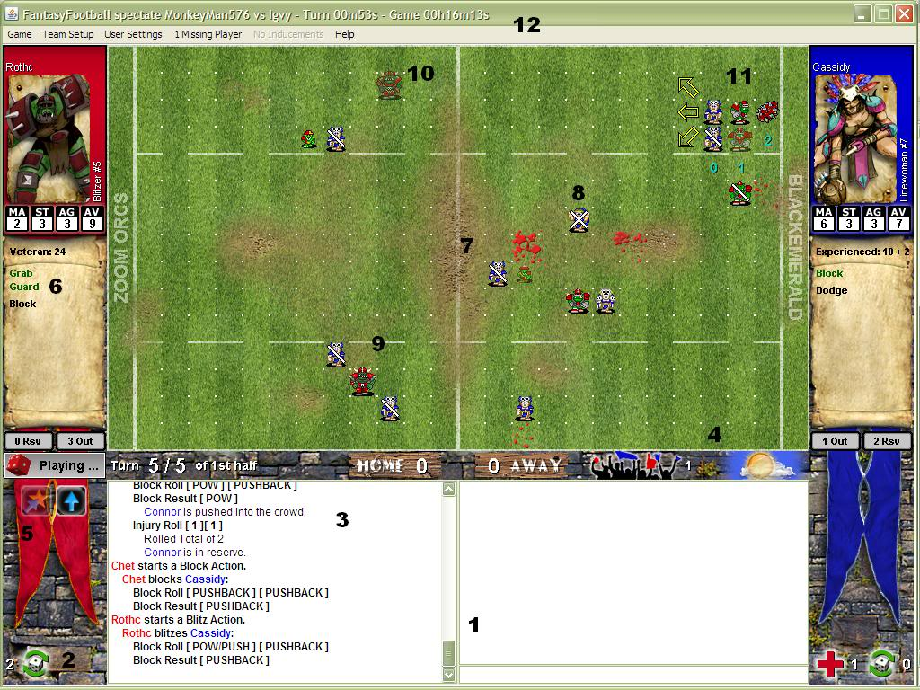
L’aide en ligne est à cette adresse : il suffit de lire la légende de l’image. Les raccourcis claviers ne servent pas à grand-chose puisque tout peut se faire à la souris.
https://fumbbl.com/help:FBBHelp
FBB utilise en gros les règles de bloodbowl 2016 (nerf d’écrasement, Argue the call, JPV parmi 3 joueurs, gestion de la tréso et des primes), mais en conservant les anciennes cartes et les anciens champions, et sans l’utilisation des nouvelles cartes.
Quelques trucs à savoir :
- Pour sélectionner l’action à réaliser, on clique droit sur le joueur voulu et on sélectionne dans un menu déroulant l’action parmi celles autorisées.
- Il n’y a pas de « Undo » : quand un joueur débute une action, il faut la terminer et on ne revient pas en arrière :
  - Il faut donc anticiper les actions
  - Il faut cliquer prudemment : le « missclick » est malheureusement l’ennemi du coach de FUMBBL
    - « Arrgh, je voulais blitzer avec ce joueur mais j’ai sélectionné Move » celui-là n’est pas très grave
    - Plus gênant : « AAAARRRRGGHHH, j’ai cliqué trop loin mon mouvement ce qui donne une esquive dans 3 zones de tacle (en général ratée) » Là c’est moche, surtout si c’est avec le porteur du ballon.
- La règle des 4 min s’applique donc si un joueur est trop lent, le bouton « TIME OUT » apparaît chez l’adversaire qui peut mettre légitiment fin au tour.
- Quand on a terminé son tour sans turnover, on n’oublie pas de cliquer sur « END TURN »
- La fenêtre en bas à gauche (Numéro 3 sur l’image) fournit un logbook de toutes les actions et des tirages de dé. C’est utile d’y jeter un œil pour savoir typiquement si on veut relancer un jet de dé ou non…
- Le nombre de spectateurs (et oui, on peut regarder un match en cours) est indiqué dans le bandeau à droite du score (Numéro 4 sur l’image) :
  - Les spectateurs peuvent interagir pour envoyer des sons via les « Spectator commands » : Huées, applaudissements…
  - Les spectateurs peuvent chatter entre eux mais çà n’apparaît pas pour les joueurs. En revanche, les spectateurs voient les échanges des joueurs sur la chatbox.
  - Les joueurs n’ont aucun moyen de savoir qui sont les spectateurs.
Démarrer le match :
- Dans certains cas (ligue et tournoi), il faut donner un nom à la partie (à échanger avec l’adversaire)
- Cà démarre et votre équipe s’affiche à gauche. Dès que l’adversaire est connecté, son équipe s’affiche à droite et c’est parti ! (il est de bon ton d’échanger un bonjour via la « chat box »)
- Si le ou les coachs ont plus de 50kpo de tréso+prime (règle BB2016), ils sont invités à prendre une éventuelle prime de match :
  - Première fenêtre : cartes (on peut décliner en cliquant sur OK)
  - Deuxième fenêtre : staff et champions : Si vous ne voulez pas de prime, il faut cliquer sur « Buy » sans rien sélectionner.
- Jet de météo et de FAME automatique (regarder le logbook pour savoir qui a la FAME).
- L’un des 2 coachs aura à choisir « pile ou face ». Le gagnant choisi d’engager ou de recevoir.
- Et ensuite, çà se passe tout seul :
  - celui qui engage se place en premier, puis clique sur « END TURN »
  - l’adversaire fait pareil
  - Celui qui engage place le ballon où il veut dans la moitié adverse puis clique sur « KICK-OFF »
  - Le coup d’envoi est donné (avec les évènements bien connus) et çà commence
Astuce :
- Dès qu’on passe la souris sur un joueur, il apparaît dans les bandeaux de droite et de gauche son profil avec notamment ses compétences/caractéristiques supplémentaires (en vert) ou blessures permanentes (en rouge / Le point rouge indique une blessure persistante).
- Pour ne pas avoir à vérifier tout le temps, il est possible d’écrire des caractères (en jaune) par-dessus le sprite du joueur :
  - On fait un click droit en appuyant simultanément sur SHIFT
  - Une petite zone de texte s’affiche et on peut mettre des caractères (maxi 5 pour que çà reste lisible) : ex : « B » pour Block / « D » pour dodge….
  - Idéalement, on le fait avant le coup d’envoi pendant que l’adversaire se place. Avec l’habitude, çà prend une minute.
- Que faire quand l’adversaire se déconnecte et ne donne pas de nouvelle ?
  - Perso, je pars du principe que ce n’est pas volontaire. Il arrive parfois que l’application plante ou que l’adversaire ait des problèmes de connexion
  - Dans ce cas, c’est un peu comme quand la personne met du temps à se connecter :
  - Si çà dure trop longtemps (>5min) : MP pour savoir ce qui se passe
  - Si pas de réponse ni de reconnexion au bout de 15min : on envoie un MP pour dire qu’on laisse tomber et on essaie de reprogrammer le match.
  - J’en profite pour préciser qu’on peut reprendre à tout moment un match en cours duquel on s’est déconnecté : il suffit de cliquer sur « Resume » sur sa page d’accueil.
- Quelques abréviations utilisées dans le chat :
  - « gg » : good game : pour féliciter l’adversaire pour son bon jeu en fin de partie, et plus généralement après un beau match agréable/serré
  - « gl » : good luck : bonne chance (avant de commencer le match)
  - « hf » : have fun : amuse toi bien (avant de commencer le match)
  - Souvent on a à la connexion le « Hi, gl & hf »
  - « grats » : congratulations : on félicite son adversaire après avoir marqué, même si c’est un gros chattard
  - « thx » : thanks : merci
  - « brb » : be right back. On l’écrit en général quand on s’éloigne de son ordinateur pour quelques instants pour prévenir son adversaire de patienter (bon parfois, çà dure un peu trop… mais on est prévenu)
- il est d’usage sur FUMBBL de n’utiliser le « time out » que dans des cas extrêmes :
  - Tu es pressé et vous convenez dès le départ de l’utiliser (perso, jamais vu sur FUMBBL).
  - Ton adversaire est très, très lent à jouer (il faut vraiment être lent pour arriver au bout des 4 minutes). Dans ce cas, au bout de quelques tours, tu le préviens que tu vas l’utiliser, et à partir de là, tu le fais.
  - Ton adversaire t’a « Timeouté » sans préavis : pas d’hésitation à faire pareil
  - Bref, utiliser d’office le « Timeout » sans préavis n’est pas très bien perçu.

